**Kostenfunktion k(x)**

**Erlösfunktion oder Umsatzfunktion u(x) = 36x**

**Gewinnfunktion g(x) = u(x) – k(x)**

Steigung an der Stelle x = 150:





**Gewinnschwelle:**

**u(x) = k (x) g(x) = u(x) – k(x) = 0**



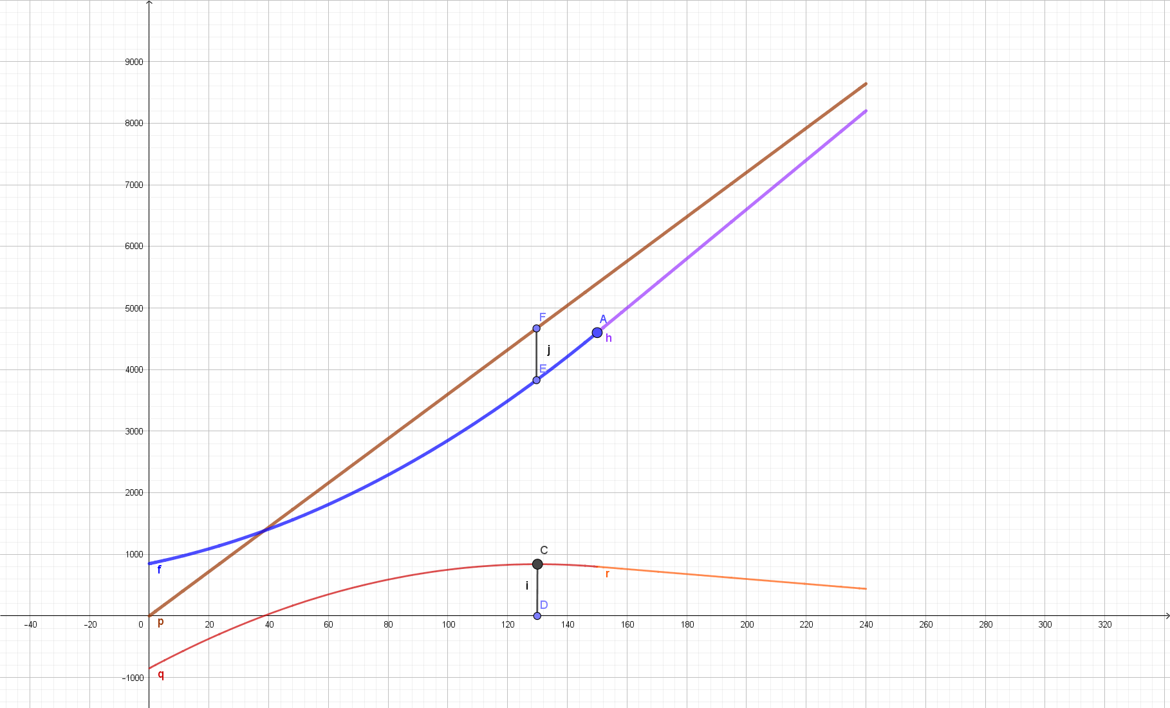

Aufgabe 2:

Preis-Absatz-Funktion



Preis-Absatz-Funktion: 

Erlös-Funktion: 

Kostenfunktion: 

Gewinnfunktion:





Cournot-Punkt: Punkt auf der Preis-Absatz-Funktion an der Stelle des Gewinnmaximums

Preis-Absatz-Funktion: 

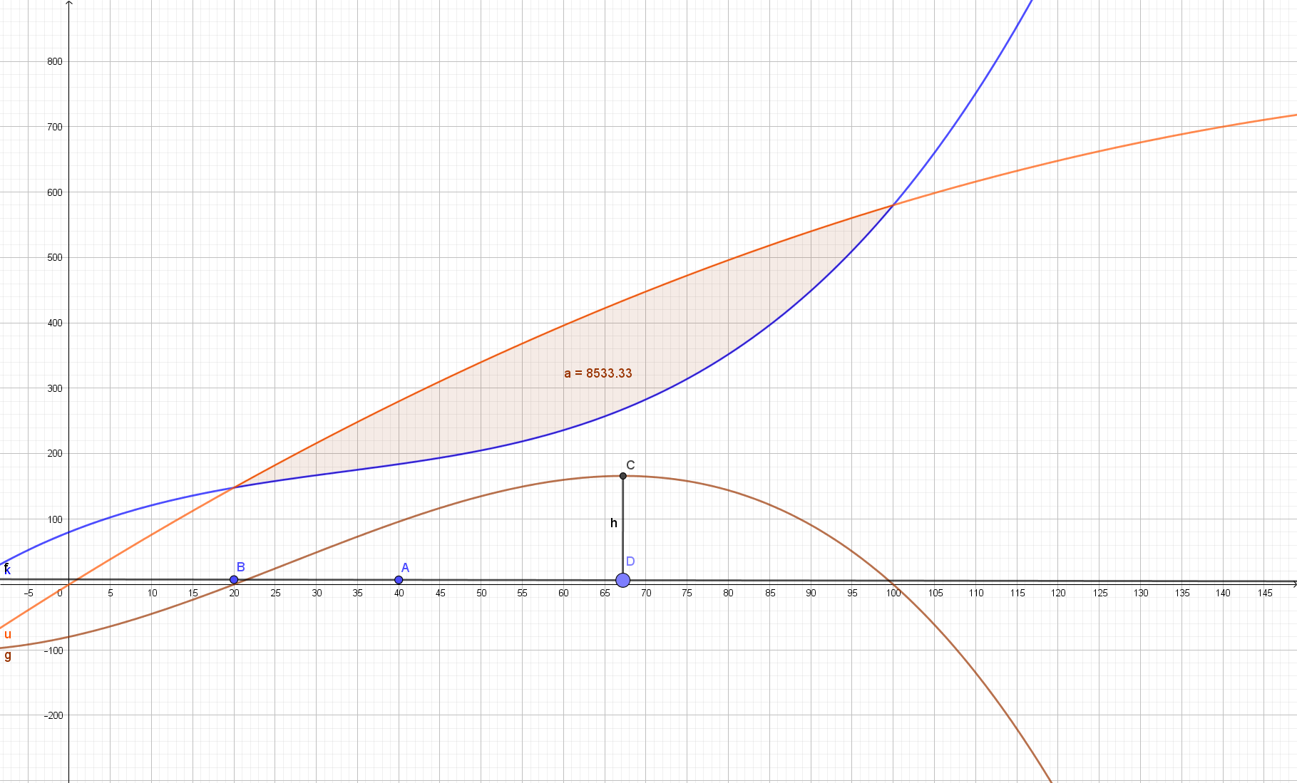

Aufgabe 3:

Kostenfunktion:



Grenzkosten: Ableitung der Kostenfunktion



Zuwachs an Kosten mit jeder neu/zusätzlich hergestellten Mengeneinheit

Durchschnittskosten: 



Gewinnschwelle / -grenze:



